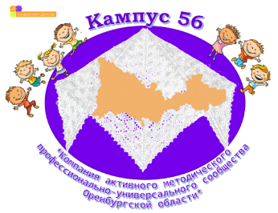
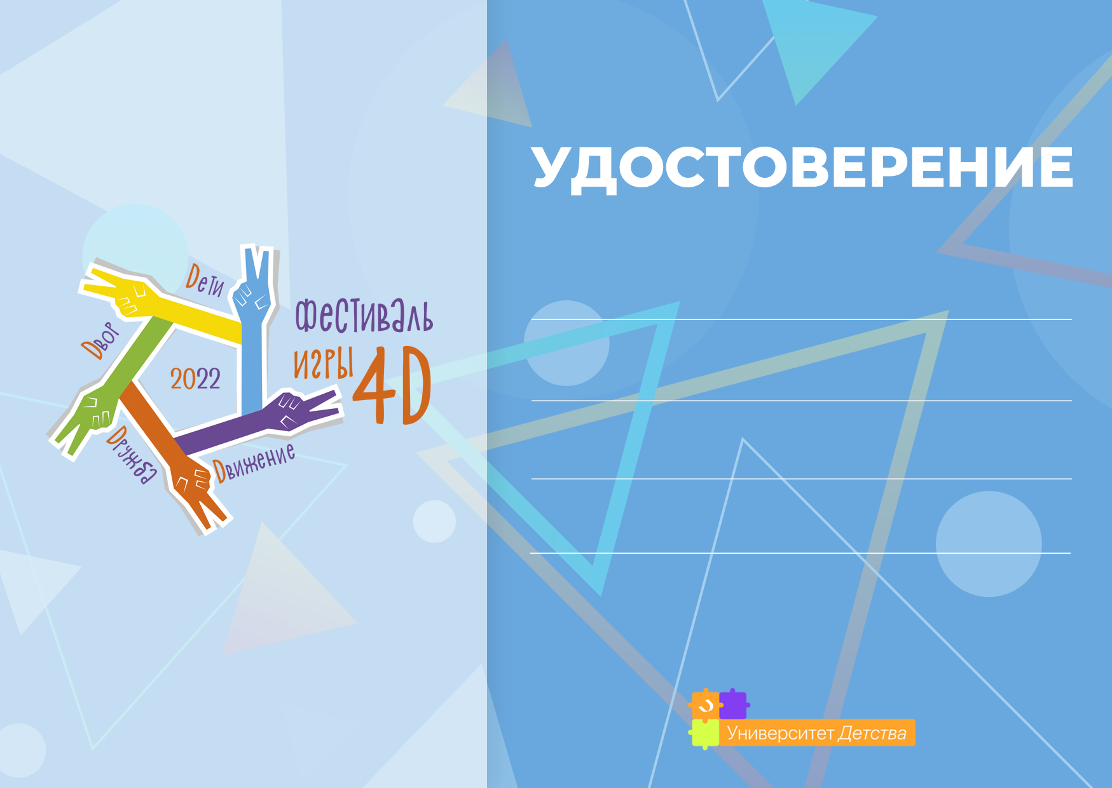
ОРГАНИЗАТОРА ФЕСТИВАЛЯ

ОРГАНИЗАТОРА ФЕСТИВАЛЯ

